Семейный проект
«Генеалогическое древо-
история моей семьи».

Руководитель проекта: Таланова Е.В.

Гордится своей родословной
не только можно, но и должно!

Тип проекта:
-информационно- исследовательский, по содержанию «ребенок и его семья»,
ребенок- субъект проектирования;
-при участии детей и взрослых.

Цель проекта: Способствовать закреплению интереса к истории своей фамилии, своей семьи, воспитывать уважительное отношение к родителям, предкам, развивать межличностные отношения в семье, закрепить у детей знание о родственных связях.

Оформление проекта:
Проект оформляется на листе форматом А3 (29,7 см х 42,0 см) в любой техник с использованием фотографий и подписей. В нижнем правом углу разместить информацию о значении, происхождении фамилии ребёнка.
к истории своей фамилии, своей семьи, воспитывать любовь и уважительное
отношение к родителям и предкам, формировать и развивать личность,
развивать партнерские отношения с семьей

Что такое генеалогическое древо
Само понятие «генеалогическое древо» представляет собой список людей, которые связаны между собой родством. Перечисление происходит по иерархии, основанной на годах жизни людей и том, кем они приходятся друг другу. На стволе дерева указывают супружескую пару, стоящую во главе рода. Затем располагают их детей, внуков и двоюродных братьев, сестер. Поколения при этом находятся на одном уровне. Этот вариант является классическим, когда построение идет от предков к потомкам. Помимо основного варианта, как нарисовать семейное дерево, существует еще несколько: Лично от себя. В качестве ветвей выступают родители, бабушки и дедушки, другие родственники. Это удобно тем, что указывается вся семья по линии только одного человека. Дополнить же такое дерево будет уже сложно. Фамильное дерево. В этом случае отдельно могут указываться родственники по отцовской или материнской линии, ведь фамилии супругов до женитьбы были разными.

Семейное древо своими руками
Как же нарисовать семейное дерево своими руками? Для этого лучше разделить работу на несколько этапов. Первый шаг – узнать про всех родственников. Это самый ответственный этап, ведь от количества сведений зависит то, насколько полным будет готовая база данных. Если вдруг вы кого-то пропустите, то смысл древа будет частично утрачен. Если сбор информации прошел успешно, то остается выбрать вариант построения схемы – лично от себя, от основателя рода или же сразу несколько фамилий.
Как составить генеалогическое древо семьи
Перед тем как составить свое генеалогическое древо, стоит сделать предварительную схему всех родственников, распределив их по степени родства. Главное – определитесь с тем, на сколько поколений назад планируете зайти. Для обладателей большой семьи лучше ограничиться ближайшими родственниками и не вписывать двоюродных дедушек и бабушек, в противном случае можно расширить родовое древо и сделать в нем боковые ветви. Они будут служить для записи более отдаленных родственников – двоюродных братьев, сестер, бабушек и дедушек.
Как построить генеалогическое дерево
Если примерная схема со списком родственников готова, нужно определиться, как лучше нарисовать семейное дерево. Здесь есть несколько вариантов: Классический, когда внизу ствола указывается основной носитель фамилии. В большинстве случаев это супружеская пара, например, бабушка и дедушка или прабабушка и прадедушка (можно зайти и еще дальше). Далее указываются все их дети, внуки и остальные родственники по порядку. На основной ветви лучше поместить свою линию, т.е. ту, по которой вы придете к вашим родителям и конкретно себе. В боковых разветвлениях будут располагаться двоюродные и троюродные родственники. Личное дерево. В этом варианте основой выступаете вы сами, т.е. составитель семейного древа. Далее идут родители, бабушка с дедушкой по обеим линиям и т.д. Это будет основная ветка. На боковых же стоит отразить родных сестер или братьев родителей, их детей, внуков и т.д. Дерево семьи. Этот вариант более объемный из всех. Здесь можно отразить сразу несколько фамилий. Интересным для самого составителя является отслеживание линии отца и матери. До брака они носили разные фамилии, но по отношению к своим детям они имеют одинаковую степень родства. По этой причине и интересно составить дерево так, чтобы одна половина веток отражала родственников отца, а другая – матери.
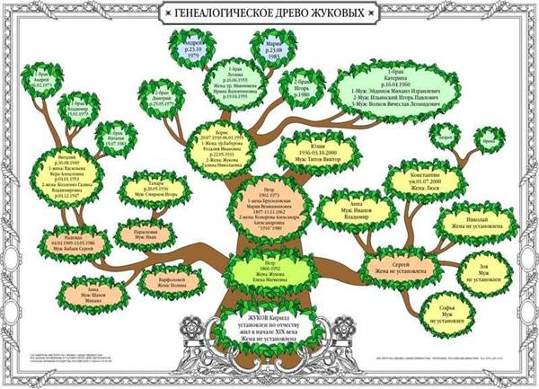

отношение к родителям и предкам, формировать и развивать личность,
развивать партнерские отношения с семьей

